Дніпровський національний університет імені Олеся Гончара
ЗРОБИМО ЦЕЙ СВІТ БЕЗПЕЧНИМ РАЗОМ
Навчання працівників та здобувачів освіти з
ПОПЕРЕДЖЕННЯ РИЗИКІВ
від вибухонебезпечних предметів

НАВЧАЛЬНО-МЕТОДИЧНИЙ ПОСІБНИК
(Схвалено для використання комісією з післядипломної освіти
Науково методичної ради з питань освіти
Міністерство освіти і науки України
(Лист ІМЗО від 28.10.2019 р. № 22-1/12-Г-1018))

Мінна небезпека для дітей з псом Патроном (сурдопереклад):

Відео-урок з мінної небезпеки для дорослих (сурдопереклад):

https://www.uda.org.ua/eore-short-education/

Запрошуємо всіх бажаючих пройти БЕЗКОШТОВНИЙ курс «Навчання щодо попередження ризиків від мін та ВНП» для дорослих

https://uda-training.org.ua/categories/eore-course/

Інформування з попередження ризиків від вибухонебезпечних предметів (EORE)

https://www.uda.org.ua/eore-info/

Три основних правила безпеки

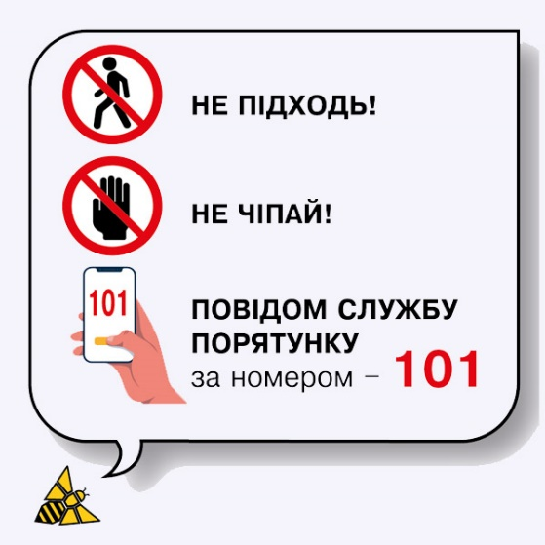

Дитяча гра з мінної небезпеки “Walk Safe” https://www.uda.org.ua/walk-safe/

Ідентифікація загрози:

https://www.uda.org.ua/eore-info/

ЗАГРОЗА 1 - Боєприпаси, що не вибухнули

ЗАГРОЗА 2 - Міни: Протипіхотні та протитранспортні

ЗАГРОЗА 3 - Детонатори / підривники

ЗАГРОЗА 4 - залишені боєприпаси

ЗАГРОЗА 5 – набої

ЗАГРОЗА 6 - САМОРОБНІ ВИБУХОВІ ПРИСТРОЇ

ЗАГРОЗА 7 - МІНИ-ПАСТКИ

Знаки, які можуть попереджувати про мінну небезпеку

Офіційні:
- квадратний знак "Увага міни!" з черепом та костями;

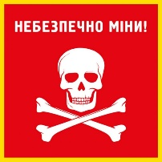
- трикутний знак "Небезпечно міни!" з черепом та костями;

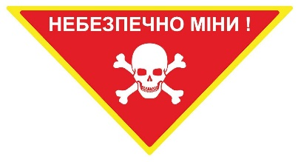
- знак "Стоп міни!" серед квітів

